МУНИЦИПАЛЬНОЕ
УЧРЕЖДЕНИЕ
АДМИНИСТРАЦИЯ
СЕЛЬСКОГО ПОСЕЛЕНИЯ АЛЕКСАНДРОВКА
МУНИЦИПАЛЬНОГО РАЙОНА
БОЛЬШЕГЛУШИЦКИЙ
САМАРСКОЙ ОБЛАСТИ
Россия, 446194 Самарская обл.,
Большеглушицкий район,
с. Александровка,
ул. Центральная, д. 5
тел. 43-2-56; 43-2-86

ПОСТАНОВЛЕНИЕ

от 14 ноября 2018 г. № 107

О проведении публичных слушаний

В соответствии с Градостроительным кодексом Российской Федерации, Федеральным законом от 06.10.2003 № 131-ФЗ «Об общих принципах организации местного самоуправления в Российской Федерации», согласно Решению Собрания представителей сельского поселения Александровка муниципального района Большеглушицкий Самарской области от 30 марта 2018 года № 134 «Об утверждении Порядка организации и проведения общественных обсуждений, публичных слушаний по проекту генерального плана, проекту правил землепользования и застройки, проектам планировки территории, проектам межевания территории, проекту правил благоустройства территории, проектам, предусматривающим внесение изменений в один из указанных утвержденных документов, проектам решений о предоставлении разрешения на условно разрешенный вид использования земельного участка или объекта капитального строительства, проектам решений о предоставлении разрешения на отклонение от предельных параметров разрешенного строительства, реконструкции объектов капитального строительства в сельском поселении Александровка муниципального района Большеглушицкий Самарской области»
ПОСТАНОВЛЯЮ:
1. Вынести проект муниципального нормативного правового акта – проект Решения Собрания представителей сельского поселения Александровка муниципального района Большеглушицкий Самарской области «О внесении изменений в Правила землепользования и застройки сельского поселения Александровка муниципального района Большеглушицкий Самарской области» (далее – проект) на публичные слушания.
2. Срок проведения публичных слушаний составляет 25 дней с 23 ноября 2018 года по 17 декабря 2018 года.
3. Определить, что местом проведения публичных слушаний является здание администрации сельского поселения Александровка муниципального района Большеглушицкий Самарской области, расположенное по адресу: 446185, Самарская область, Большеглушицкий район, с.Александровка, ул. Центральная, д.5.
Собрание участников публичных слушаний провести 26 ноября 2018 года в 18.00 часов по адресу: 446185, Самарская область, Большеглушицкий район, , с.Александровка, ул. Центральная, д.5.
4. Организатором публичных слушаний является Комиссия по подготовке проекта Правил землепользования и застройки сельского поселения Александровка муниципального района Большеглушицкий Самарской области (далее - Комиссия).
5. Приём замечаний и предложений по проекту, поступивших от жителей сельского поселения Александровка муниципального района Большеглушицкий Самарской области и иных заинтересованных лиц, осуществляется с 23 ноября 2018 года по 17 декабря 2018 года. по адресу, указанному в пункте 3 настоящего Постановления, в рабочие дни с 9 часов до 17 часов, в субботу с 12 до 17 часов.
Замечания и предложения по проекту вносятся в письменной или устной форме в ходе проведения собрания участников публичных слушаний, в письменной форме в адрес организатора публичных слушаний, посредством записи в книге (журнале) учета посетителей экспозиции проекта.
Письменные замечания и предложения по проекту подлежат приобщению к протоколу публичных слушаний.
6. Разместить проект на официальном сайте администрации сельского поселения Александровка муниципального района Большеглушицкий Самарской области в сети Интернет по адресу: adm-aleksandrovka.ru.
7. Назначить лицом, ответственным за ведение протокола публичных слушаний и протокола собрания участников публичных слушаний - ведущего специалиста администрации сельского поселения Александровка муниципального района Большеглушицкий Самарской области Васильеву Татьяну Александровну.
8. Опубликовать настоящее Постановление в газете «Александровские Вести» и разместить на официальном сайте администрации сельского поселения Александровка муниципального района Большеглушицкий Самарской области в сети Интернет по адресу: adm- aleksandrovka.ru.
9. Настоящее Постановление вступает в силу со дня его подписания.

Глава сельского поселения Александровка
муниципального района Большеглушицкий
Самарской области А.И.Горшков

разместить на официальном интернет-сайте администрации сельского поселения Александровка муниципального района Большеглушицкий Самарской области в сети «Интернет».

3. Настоящее Решение вступает в силу на следующий день после его
официального опубликования.

Председатель  Собрания представителей  сельского поселения  Александровка  муниципального района  Большеглушицкий  Самарской области  ______________И.Г.Савенкова | Глава  сельского поселения  Александровка  муниципального района  Большеглушицкий  Самарской области  _______________ А.И.Горшков

Приложение 1
к постановлению администрации сельского поселения
Александровка муниципального района Большеглушицкий
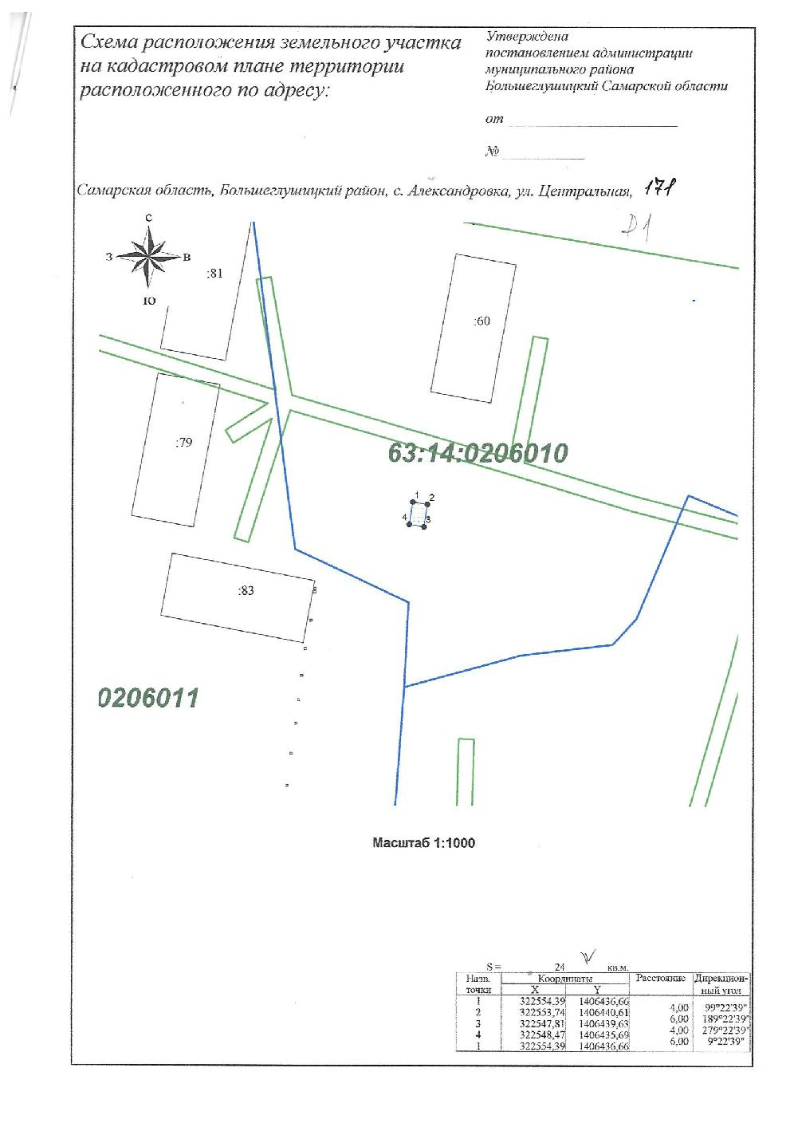
Самарской области от 14.11.2018 г.№ 107

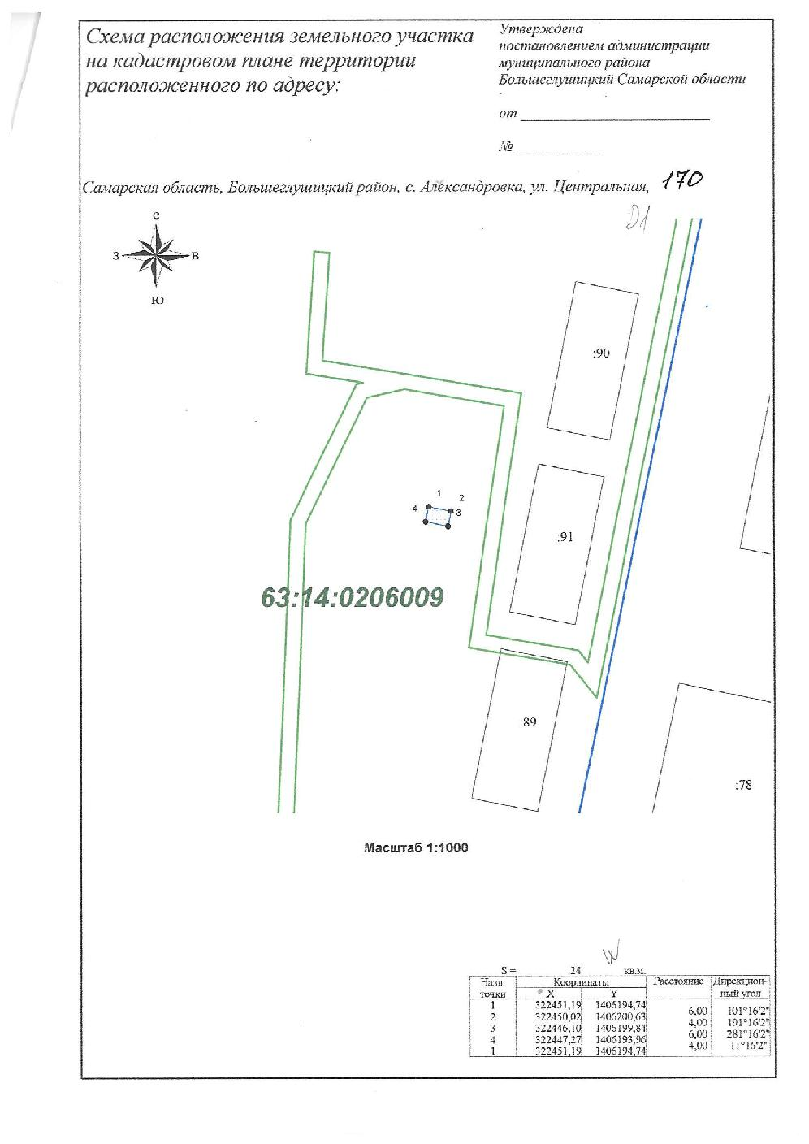
Приложение № 2 к постановлению администрации
сельского поселения Александровка муниципального района Большеглушицкий Самарской области от 14.11.2018 г. № 107

